2018年春学期期末学业质量测试
八年级物理试卷
注意：1．本试卷共6页，满分100分，考试用时：90分钟．
2．答题前，务必在答题纸相应的位置上填、涂本人的姓名、班级、考试号．
3．考生答题必须用0.5毫米黑色墨水签字笔，写在“答题纸”指定位置处，答在试卷、草稿纸等其他位置上一律无效．
4．本卷中g取10N/kg．
第一部分 选择题（共24分）
一、选择题（每题2分，共24分．每题给出的四个选项中只有一个选项正确）
1．依据卢瑟福的原子核式结构模型理论，在原子中绕核高速旋转的是（ ▲ ）
A.核子 B.电子 C.质子 D.中子
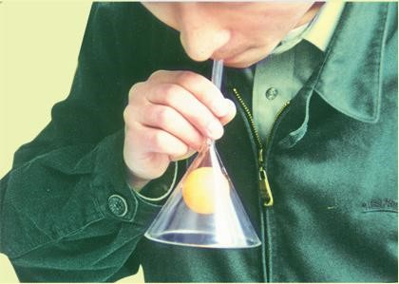
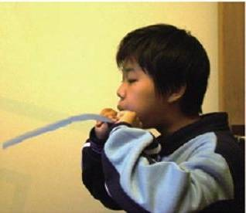
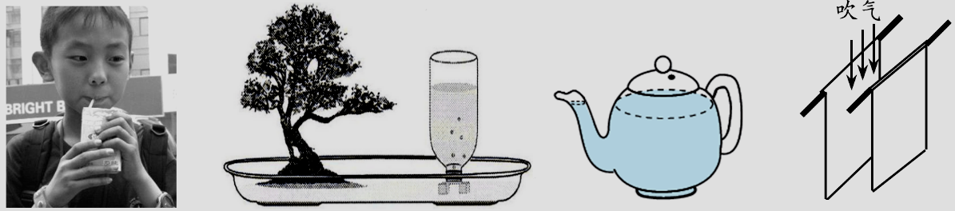
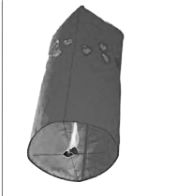
2．下列实验中，不能说明“流速对流体压强有影响”的是（ ▲ ）
A．上漂的纸条
B．靠拢的纸片
C．升空的孔明灯
D．吹不掉的乒乓球
3. 如图所示，小华斜向上拉着行李箱匀速行走在水平路面上。下列说法正确的是（ ▲ ）
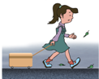
A．小华对行李箱的拉力与地面对行李箱的摩擦力是一对平衡力
第3题图
B．地面对行李箱的支持力与行李箱的重力是一对平衡力
C．撤去拉力，行李箱受到惯性的作用而继续向前滑行
D．地面对行李箱的支持力与行李箱对地面的压力是一对相互作用力
4．如图所示是生活中几种常见的杠杆，其中属于费力杠杆的是（ ▲ ）
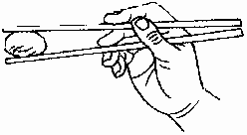
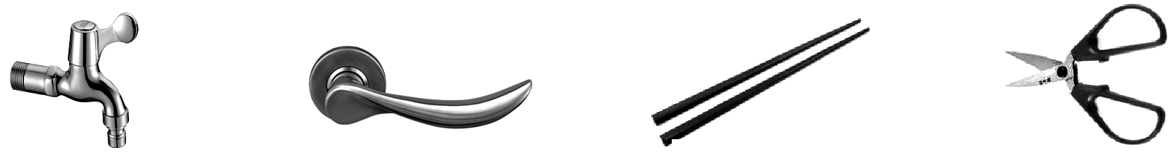
5.下列关于估测数据合理的是（ ▲ ）
A．剪刀
D．筷子
B．门把手
C．开瓶扳手

A.中学生站立时对地面的压强约为10⁵Pa
B.中学生游泳时受到的浮力约为100N
C.中学生爬楼的功率约 200W
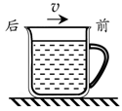
D.将一本物理书从地面捡起来放在课桌上，对课本做功约0.8J
第6题图
6．一杯水放在列车内的水平桌面上，若水面突然出现了如图所示的状况，则列车运动状态的变化可能是（ ▲ ）
A．静止中突然向右启动 B．向右运动中突然加速
C．向左运动中突然减速 D．向右运动中突然刹车
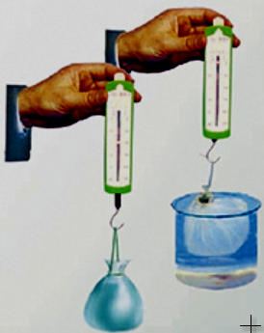
7.如图所示的杠杆，刻度均匀，所用钩码的质量相等，杠杆处于平衡状态。如果将杠杆两侧悬挂的钩码各向支点移近一格，则杠杆（ ▲ ）
O
第7题图
第8题图
A．右端下沉 B．左端下沉
C．杠杆仍然平衡 D．无法判断
8．在一只质量和体积均可不计的薄塑料袋中装入大半袋水，用弹簧测力计测出盛水的塑料袋所受重力的大小，再将塑料袋浸入水中。关于此过程下列说法中错误的是（ ▲ ）
A.测力计示数减小，说明塑料袋所受的浮力增大
B.当测力计示数为零时，说明塑料袋所受浮力等于它自身的重力
C.当测力计示数为零时，说明塑料袋所受浮力等于它排开的水的重力
D.塑料袋浸入水中的过程中测力计示数减小，说明浮力与物体浸入液体中的深度有关
9．如图，鸡蛋漂浮在盐水面上，小明沿杯壁缓缓加入清水，直至鸡蛋下沉。在此过程中，鸡蛋受到的浮力F随时间t的变化图像可能是（ ▲ ）
t
F
0
t
F
0
t
F
0
t
F
0
D
A
B
C
第9题图
10．下列事例中，力对物体做了功的是
A．用力推汽车，没有推动 B．将重物从一楼扛到二楼
C．举重运动员举着杠铃保持不动 D．背着书包在水平路面上匀速前行
11.关于机械效率，以下说法中正确的是（ ▲ ）
A．机械效率越高的机械越省力 B．机械效率越高的机械越省功[来源:Zxxk.Com]
C．机械效率越高的机械功率越大 D. 任何机械的机械效率都小于100%
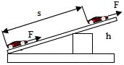
12．如图所示，s=60cm，与之对应的h=30cm．现用弹簧测力计进行两次操作：（1）沿竖直方向匀速提升小车；（2）沿斜面方向匀速拉动小车，记录数据如表，分析数据有如下一些发现．其中，错误的是（ ▲ ）
第12题图
数据操作 | 测力计示数（N） | 移动距离（cm）
竖直提升 | 10 | 30
沿斜面拉动 | 6 | 60
A．斜面是一个省力的简单机械 B．小车克服摩擦力做功60J
C． 利用斜面不能省功 D．斜面的机械效率为83.3%
第二部分 非选择题（共76分）
二、填空题（每空1分，共21分）
13．将红墨水滴入一杯水中，发现红墨水在水中扩散开来。这一现象不仅说明 ▲ ，还能够说明 ▲ 。
14．将塑料绳的一端扎紧，尽可能其撕成更多的细丝，用干燥的手从上向下捋几下，观察到如图所示的现象。这是因为 ▲ ，这种使塑料丝带电的方法称为 ▲ 。用这种带电塑料丝靠近小纸屑，发现小纸屑被吸引，说明带电体具有 ▲ 性质。
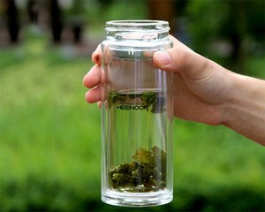
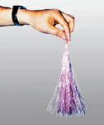
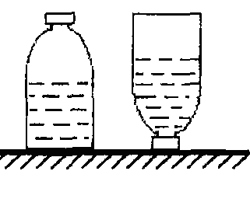
15．如图所示，小华用15N的力握住重为10N的玻璃茶杯静止在空中，此时玻璃杯受到的摩擦力 ▲ N，手受到的摩擦力方向 ▲ 。若小华对玻璃杯的压力增大到20N，玻璃杯所受的摩擦力将 ▲ （增大/不变/减小）。
第14题图
第15题图
第16题图
第17题图
16．如图所示，放在水平桌面上的瓶子，内盛部分饮料，瓶口用塞子塞紧，液体对瓶底的压强为p₁；将瓶子倒过来时，液体对瓶塞的压强为p₂．则倒置后，瓶子对桌面的压强比倒置前 ▲ （大/小/不变）；比较液体底部的压强有p₁ ▲ p₂（大于/等于/小于）．
17．小明在制作“浮沉子”时，将装有适量水的小玻璃瓶瓶口朝下，使小玻璃瓶漂浮在矿泉水瓶内的水面上，在矿泉水瓶内留有少量空气，拧紧瓶盖使其密封，制成了“浮沉子”。如图所示，当小明用力挤压矿泉水瓶侧面时，“浮沉子”受到的浮力 ▲ （大于/等于/小于）重力，造成“浮沉子” ▲ （填浮沉情况）。在制作过程中，小瓶中放入的水要适量，水过少了，会导致小瓶不能 ▲ 。
18．人骑自行车时的功率约为60W，其物理意义是：人骑车时， ▲ 。
19．高原上人们习惯炒熟或烧烤食品，这是因为海拔高度增大，大气压 ▲ ，液体的沸点 ▲ ，普通的锅难以将食物煮熟。
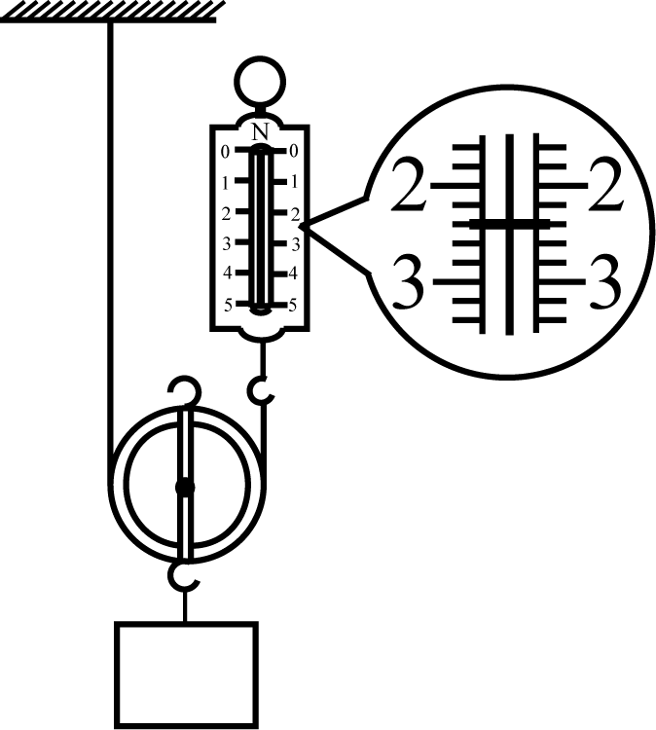
20．如图所示，一物体在水平向右的拉力F₁作用下以1m/s速度在水平地面上匀速运动了10m，拉力F₁所做的功为W₁，功率为P₁。若该物体在水平向右的拉力F₂作用下以2m/s的速度在同一水平地面上匀速运动了10m，拉力F₂所做的功为W₂，功率为P₂。则W₁：W₂＝ ▲ ，P₁：P₂＝ ▲ 。
第21题图
F₁
第20题图
21．如图所示，用动滑轮提升重物可以省一半力，其条件是 ▲ 。若物体重为4N，弹簧测力计示数如图所示为 ▲ N，则动滑轮的机械效率为 ▲ 。

三、解答题（共55分）
乙
22．（6分）完成下列作图。
（1）如图甲，浸没在水里的铁球正在加速下沉，画出球受力示意图(不计水对铁球的阻力)。
（2）如图乙，杠杆AOB上挂上一重物G，O为支点，请在杠杆AOB上作出使重物在图示位置静止时的最小力F及力臂L。
（3）滑轮实质是杠杆的变形，请在图丙中，标出支点O，并作出动力臂。
第22题图丙
第22题图甲
F₁
第22题图乙
A
O
B
G
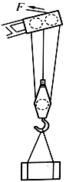
23.（6分）如图是塔式起重机上的滑轮组。以1m/s的速度匀速起吊960kg的物体，滑轮组的机械效率为80%。使物体上升10m，求：
（1）所做的有用功是多少？
（2）绳端的拉力F是多大？
（3）该起重机的功率是多大？

▲▲▲

24.（8分）弹簧测力计悬挂着一长方体物块，将物块从盛水的烧杯上方缓慢下降直至完全浸没水中，物块下降过程中，弹簧测力计的示数F随下降高度h的变化关系如图所示，求：
（1）物块受到的最大浮力；
h/cm
F/N
20
5
15
0
5
10
（2）物块的密度；
（3）将物块继续缓慢下降至容器的水平底部，当弹簧测力计示数为零时，物块对容器底部的压强。

▲▲▲

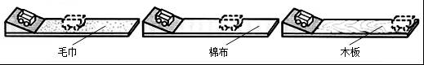
25．（7分）在探究“阻力对物体运动的影响”时，使用的器材有斜面、木板、毛巾、棉布和小车。
第25题图
（1）实验时要固定斜面，并让小车从斜面上 ▲ （同一/不同）位置由 ▲ 滑下，目的是使小车到达水平面时的速度大小相同；
（2）根据实验现象，可以得出结论：水平面越光滑，小车受到的阻力越 ▲ ，在水平面上运动的距离越 ▲ ，物体运动状态改变的越 ▲ ；
（3）如果水平面绝对光滑，对小车没有阻力，则小车的运动状态将 ▲ ；
（4）如果小车从斜面上滑行到棉布表面上时，小车受到的重力突然消失，则小车将 ▲ （填运动状态）。
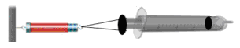
26．（7分）小明利用一次性注射器等器材，对大气压值进行估测．
第26题图
（1）测量原理： ▲ 。
（2）实验时，先把注射器的活塞推至注射器筒的底端，然后用橡皮帽封住注射器小孔；再用细尼龙绳拴住注射器活塞颈部，使绳的一端与弹簧测力计的挂钩相连，然后水平向右慢慢拉动 ▲ （活塞/注射器筒”）．当活塞开始滑动时，记下测力计的示数，此时研究对象处于 ▲ 状态，即可得出大气对研究对象的的压力F；最后用刻度尺测出 ▲ 的长度，记为L，读出注射器的容积V，则可计算出此时大气压的表达式p= ▲ ．（用测得的和已知的物理量符号表示）
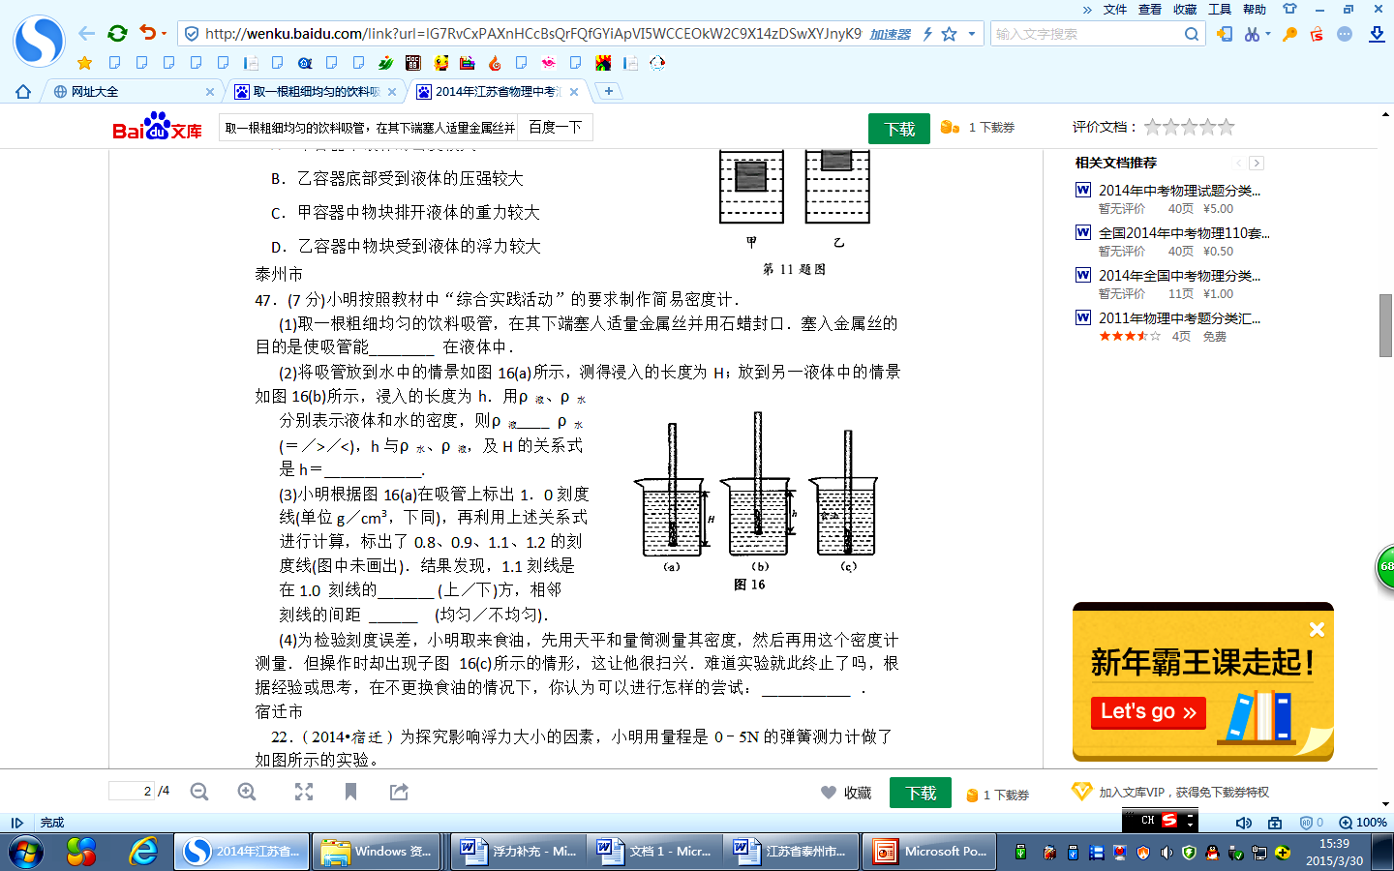
（3）小明多次测量后，发现测量值总比当天气压大得多，小华建议添加实验步骤：“取下封住注射器小孔的橡皮帽，再次水平向右匀速拉动，记下弹簧测力计的示数为F′”，其目的是 ▲ 。根据小华的建议，实验测得的大气压的表达式应为p= ▲ ．（用测得的和已知的物理量符号表示）
第27题图
(a) (b)
27．（7分）小明按照教材中“综合实践活动”的要求制作简易密度计．
（1）取一根粗细均匀的饮料吸管，在其下端塞人适量金属丝并用石蜡封口．塞入金属丝的目的是使吸管能 ▲ 在液体中。
（2）将吸管放到水中的情景如图（a）所示，测得浸入的长度为H；放到另一液体中的情景如图（b）所示，浸入的长度为h．用ρ_{液}、ρ_{水}分别表示液体和水的密度，则ρ_{液} ▲ ρ_{水}（=/＞/＜），h与ρ_{水}、ρ_{液}及H的关系式是h= ▲ 。
（3）小明根据图（a）在吸管上标出1.0刻度线（单位g/cm³，下同），再利用上述关系式进行计算，标出了0.8、0.9、1.1、1.2的刻度线（图中未画出）．结果发现，1.1刻线是在1.0刻线的 ▲ （上/下）方，相邻刻线的间距 ▲ （均匀/不均匀）．
（4）为了增大自制密度计的相邻刻度线的距离，可采取的措施有：
① ▲ ；② ▲ 。
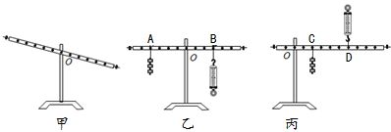
28.（6分）如图所示是小明“探究杠杆的平衡条件”的装置，每只钩码重为0.5N（钩码个数若干），弹簧测力计量程为0～5N。
第28题图
（1）图甲中，杠杆静止时处于 ▲ （平衡/不平衡）状态.为使杠杆在水平位置平衡，小明应将杠杆两端的平衡螺母向 ▲ （左/右）移。
（2）图乙中，小明实验时始终使杠杆在水平位置平衡.当弹簧测力计竖直向下拉时其示数是 ▲ N，此时将弹簧测力计斜向下拉则其示数将 ▲ （增大/减小/不变）.若钩码和测力计的位置保持不变，则在A点最多可挂 ▲ 只钩码。
（3）图丙中，小明用弹簧测力计竖直向上拉，使杠杆在水平位置平衡，此时弹簧测力计的示数为F₁，杠杆受到绳的拉力为F₂，小明发现F₁×OD≠F₂×OC，其原因是 ▲ 。
29．（8分）在“探究影响滑轮组机械效率的因素”的实验中，小明用同一滑轮组进行了三次实验，实验数据如表：
序号 | 动滑物重  G_{动}/N | 物重  G/N | 物体上升的  高度h/m | 绳端受到的拉力F/N | 绳端移动的距离s/m | 滑轮组的机械效率η/%
1 | 0.5 | 1 | 0.1 | 0.6 | 0.3 | 55.6
2 | 0.5 | 2 | 0.1 | 1.0 | 0.3 | 66.7
3 | 0.5 | 4 | 0.1 |  | 0.3 | 74.1
（1）根据表格中的数据，在图中画出滑轮组的绕绳方法。
第29题图
（2）表格中的空格应为 ▲ 。
（3）实验中，沿 ▲ 拉动弹簧测力计，使物体缓缓上升，在测量绳端所受的拉力时，弹簧测力计应 ▲ （保持静止/匀速上升）。
（4）根据表格中的数据分析可知：
①随着物重的增大，额外功 ▲ （变小/不变/变大），原因是 ▲ 。
②要提高同一滑轮组机械效率，可以采取 ▲ 的措施。
③被物体上升的高度增大，滑轮组的机械效率 ▲ （变小/不变/变大）。
25．（7分）（1）_同一__、____静止____
（2）___小____、______远_______、_____慢______
（3）____保持匀速直线运动状态___
（4）____做匀速直线运动________
26.（7分）（1）__ p＝F/S _______
（2）__注射器筒______、_____静止______、
___注射筒上刻度部分的长_____、____FL/V_____
（3）__测出活塞与筒壁的摩擦力_、_（F－F /）L/V___
27. （7分）（1）__竖直漂浮__
（2）___＞____、_____ρ_{水}H/ρ_{液}_______
（3）____下_____、____不均匀____
（4）①______增加配重___________________
②_____选用更细的吸管________________
28．（7分）（1）____平衡____、____左________
（2）_____2_____、_____增大_____、_____7____
（3）杠杆的自重对杠杆转动的影响(表述意义相同即可)
29．（7分）(1)见右图
(2) __1.8___
（3）___竖直方向_____、____匀速上升_______
(4)①____变大_____、_滑轮的轮与轴间摩擦力增大__
②___增加物重______ ③_____不变________


2018年春学期期末测试
物理答题纸

一、选择题（每题2分，共24分）
题号 | 1 | 2 | 3 | 4 | 5 | 6 | 7 | 8 | 9 | 10 | 11 | 12
答案 | B | C | D | D | C | D | B | D | C | B | D | B

二、填空题(每空1分，共21分)
13. ___分子不停地做无规则运动____、___分子间存在间隙_
14. 塑料丝带同种电荷（或同种电荷相互排斥）、摩擦起电、吸引轻小物体
15. _____10_______、_____竖直向下_____、_______不变________
16．______大________________、________小于____________
17. __小于__、__下沉___、__竖直漂浮（直立漂浮或倒立漂浮）___
18. __每秒人做功60J_______
19. ______减小____________、______降低______________
20．_____1:1___________、________1:2___________
21. __不计滑轮和绳重及摩擦___、____2.4______、______83.3%_______

座位号
三、解答题（共55分）
22.（6分）
23．（6分）
解：（1）W_{有用}＝Gh＝mgh ……………1分
＝960kg×10N/kg×10m＝9.6×10⁴J………1分
（2）由η＝W_{有用}/W_{总}×100%得：
W_{总}＝W_{有用}/η
＝9.6×10⁴J /80%＝1.2×10⁵J………1分
由W＝Fs得：
F＝W_{总}/s＝W_{总}/3h
＝1.2×10⁵J/3×10m＝4×10³N………1分
（3）由v＝s/t得：
t＝h/ v＝10m/1m/s＝10s………1分
P＝W_{总}/t
＝1.2×10⁵J/10s＝1.2×10⁴W………1分
24．（8分）
解：（1）由图像分析可知：
F_{浮}＝G－F /………1分
＝10N－5N＝5N………1分
（2）由F_{浮}＝ρ_{液}gV_{排液}得：
V_{排}＝F_{浮}/ρ_{水}g
＝5N/1×10³kg/m³×10N/kg＝5×10^{－4} m³……1分
ρ_{物}＝m/V＝G/gV_{排}
＝10N/10N/kg×5×10^{－4} m³＝2×10^{－3} kg/m³ …1分
（3）物体沉底，弹簧测力计示数为零，此时物体所受容器底部向上支持力等于物体浸没时弹簧测力计的示数（其他分析也可）
F_{支}＝F /＝5N……1分
物体对容器底的压力等于容器底部向上支持力
F＝F_{压}＝5N……1分
S ＝V /h＝V_{排}/h
＝5×10^{－4} m³/10×10^{－2} cm＝5×10^{－3} m²……1分
p＝F/S
＝5N/5×10^{－3} m²＝1×10³ Pa……1分

25．（7分）（1）_同一__、____静止____
（2）___小____、______远_______、_____慢______
（3）____保持匀速直线运动状态___
（4）____做匀速直线运动________
26.（7分）（1）__ p＝F/S _______
（2）__注射器筒______、_____静止______、
___注射筒上刻度部分的长_____、____FL/V_____
（3）__测出活塞与筒壁的摩擦力_、_（F－F /）L/V___
27. （7分）（1）__竖直漂浮__
（2）___＞____、_____ρ_{水}H/ρ_{液}_______
（3）____下_____、____不均匀____
（4）①______增加配重___________________
②_____选用更细的吸管________________
28．（7分）（1）____平衡____、____左________
（2）_____2_____、_____增大_____、_____7____
（3）杠杆的自重对杠杆转动的影响(表述意义相同即可)
29．（7分）(1)见右图
(2) __1.8___
（3）___竖直方向_____、____匀速上升_______
(4)①____变大_____、_滑轮的轮与轴间摩擦力增大__
②___增加物重______ ③_____不变________

